实 验 报 告 四
课 程 | 面向对象程序设计 | 实验项目 | 基于数组构造的程序设计 | 成 绩
学 号 | 201731061426 | 姓 名 | 龚涛 | 实验  日期 | 2018.11.4
专业  班级 | 计算机科学与技术2017级(二) |  |  | 指导  教师 | 黄诚
截止时间:下次实验前
实验目的：
1．掌握一维数组和二维数组的定义、赋值和输入和输出的方法；
2．掌握字符数组和字符串函数的使用；
3．掌握与数组有关的算法（特别是排序算法）；
4．掌握指针的使用。
实验内容：
【实验1】把下列代码复制到开发环境中，完善各个函数，并调用相关函数实现将一组double型数据的小数部分之和输出到屏幕上。
在main函数中，定义了如下变量：
double sm;//存储这组数的小数部分之和
double tt[M];//存储从键盘输入的数据
例如：输入103.91、212.87、334.79、23.93、15.4，则输出3.900000。
#include <conio.h>
#include <stdio.h>
#include <stdlib.h>
#define M 5
void PrintData(double sum);
void ReadData(double tt[M]);
double Acc( int k, double dd[] ) {//实现计算数组元素的小数部分之和
//写入你的代码
}
void main() {
int m;
double sm;
double tt[M];
system("cls");//清除屏幕数据
ReadData(tt); //读取数据
//此处添加求小数部分之和的函数调用语句
PrintData(sm); //结果显示在屏幕上
}
void PrintData(double sum) { //把sum数据输出到屏幕上
//写入你的代码
}
void ReadData(double tt[M]) { //从键盘中输入5个double数据存于tt数据中
//写入你的代码
}
源代码：
#include <conio.h>
#include <stdio.h>
#include <stdlib.h>
#include<iostream> //c++输入输出
using namespace std; //c++命名空间

#define M 5 //数组大小
void PrintData(double sum); //输出函数声明
void ReadData(double tt[M]); //数组读入函数声明
double Acc(/*int k, */double dd[]) {//实现计算数组元素的小数部分之和
//写入你的代码
double sum = 0;
for (int i = 0; i < M; i++)
sum += dd[i] - static_cast<int>(dd[i]);
return sum;
}
void main() {
//int m;
double sm;
double tt[M];
system("cls"); //清除屏幕数据
ReadData(tt); //读取数据
sm = Acc(tt); //求小数部分之和的函数调用语句
PrintData(sm); //结果显示在屏幕上
return;
}
void PrintData(double sum) { //把sum数据输出到屏幕上
//写入你的代码
printf("sum = %lf\n", sum);
}
void ReadData(double tt[M]) { //从键盘中输入5个double数据存于tt数据中
//写入你的代码
printf("请输入%d个实数：\n",M);
for (int i = 0; i < M; i++)
cin >> tt[i];
}
运行结果：
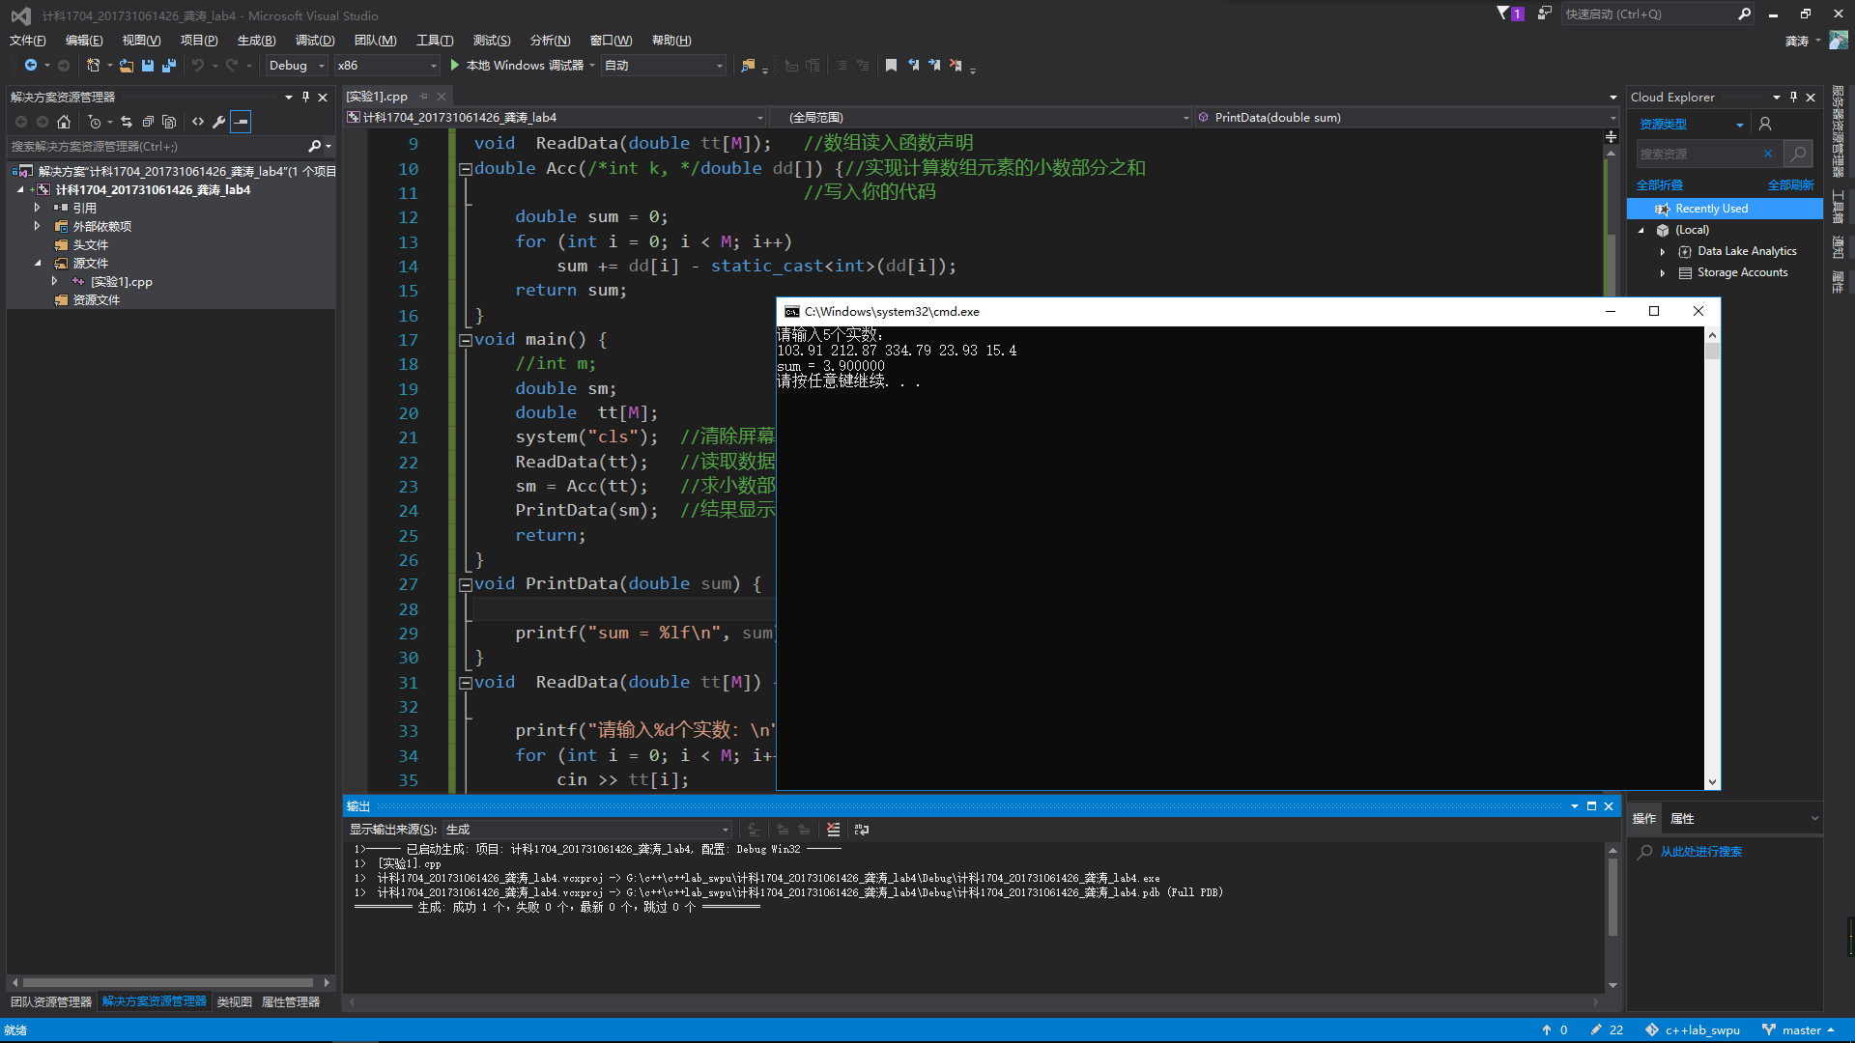
【实验2】（1）对象数组的使用
对象数组的声明：类名 数组名[常量表达式]
Point p[2]; //定义了2个Point类型的对象（由C++运行时系统自动创建）
或者
Point p[2]={Point(),Point(1,2)};
对象数组的访问：数组名[下标].成员名
p[1].move(1,2);
观察下面的程序，仔细阅读每一句代码，了解其意义，然后预测运行输出结果，然后运行程序，看预测结果与实际运行是否一致
#include <iostream>
using namespace std;
class Point {//定义Point 类
public:
Point();
Point(int xx,int yy);
~Point();
void Move(int x,int y);
int GetX() {return X;}
int GetY() {return Y;}
private:
int X,Y;
};
Point::Point() {
X=Y=0;
cout<<"Default Constructor called."<<endl;
}
Point::Point(int xx,int yy) {
X=xx;
Y=yy;
cout<< "Constructor called."<<endl;
}

Point ::~Point() { cout<<"Destructor called."<<endl; }
void Point ::Move(int x,int y) {
cout<<"moving the point to("<<x<<","<<y<<")"<<endl;
X=x;
Y=y;
}
int main() {
int i;
cout<<"Entering main..."<<endl;
Point A[2]; //定义Point类型的对象数组
for( i=0;i<2;i++) A[i].Move(i+10,i+20);//通过下标使用对象数组元素
cout<<"print A..."<<endl;
Point B[2]={Point(),Point(1,2)}; //定义时初始化（注意无参对象的写法）
for(i=0;i<2;i++) B[i].Move(i+10,i+20);
cout<<"Exiting main..."<<endl;
return 0;
}
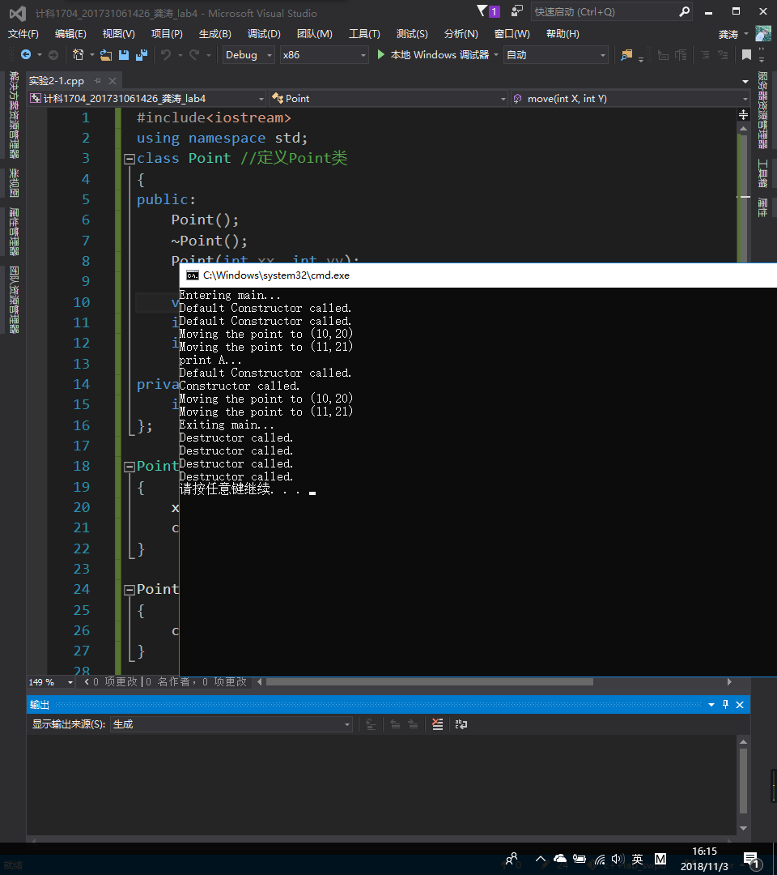
编程：定义一个圆类Circle，具有数据成员r；有参和无参构造函数；成员函数float area()求面积。主函数中定义1个Circle类型具有2个元素的对象数组，并调用相关方法求每个对象的面积。
源码：
#include<iostream>
using namespace std;
const float PI = 3.14;

class Cirlce
{
public:
Cirlce();
Cirlce(float radius);
~Cirlce();
float area();
private:
float r;
};

Cirlce::Cirlce()
{
cout << "Default constructor called." << endl;
}

Cirlce::~Cirlce()
{
cout << "Destructor called." << endl;
}

Cirlce::Cirlce(float radius) {
r = radius;
}

float Cirlce::area() {
return PI*r*r;
}

int main() {
float r[2];
for (int i = 0; i < 2; i++)
cin >> r[i];
Cirlce test[2];
for (int i = 0; i < 2; i++) {
test[i] = Cirlce(r[i]);
cout << "area = " << test[i].area() << endl;
}

return 0;
}
运行结果：
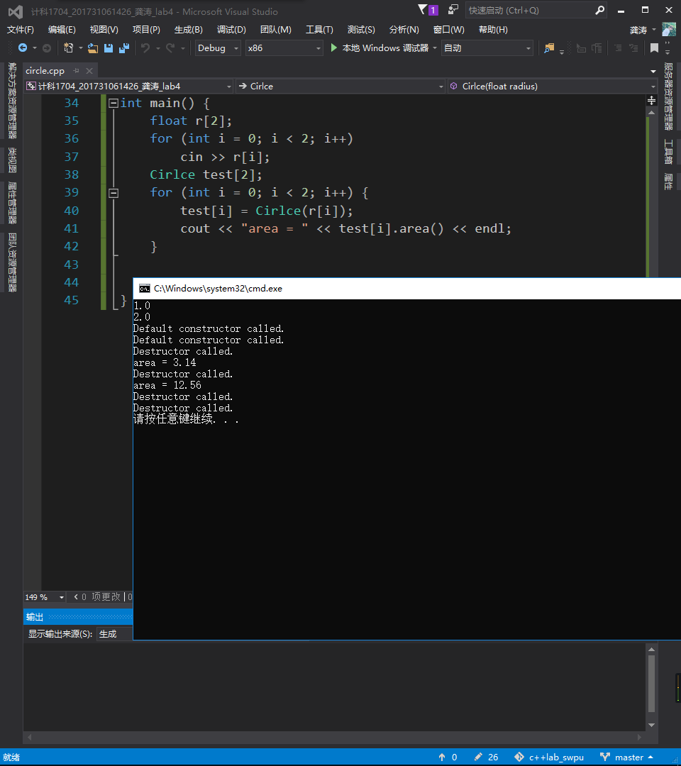
（2）观察运算符new和delete的用法，仿照例子利用动态申请内存方式完成后面的编程题。
#include<iostream>
using namespace std;
class Point {
public:
Point() { X=Y=0; cout<<"Default Constructor called.\n"; }
Point(int xx,int yy) { X=xx; Y=yy; cout<< "Constructor called.\n"; }
~Point() { cout<<"Destructor called.\n"; }
int GetX(){ return X; }
int GetY(){ return Y; }
void Move ( int x, int y ) { X=x; Y=y; }
private:
int X,Y;
};
int main() {
cout<<"Step One:"<<endl;
Point *Ptr1=new Point();//new 类名：调用无参构造函数
delete Ptr1;
cout<<"Step Two:"<<endl;
Ptr1=new Point(1,2);//new 类名(实参)：调用有参构造函数
Cout<<Ptr1->GetX()<<endl; //通过指针访问公有成员
delete Ptr1;
return 0;
}
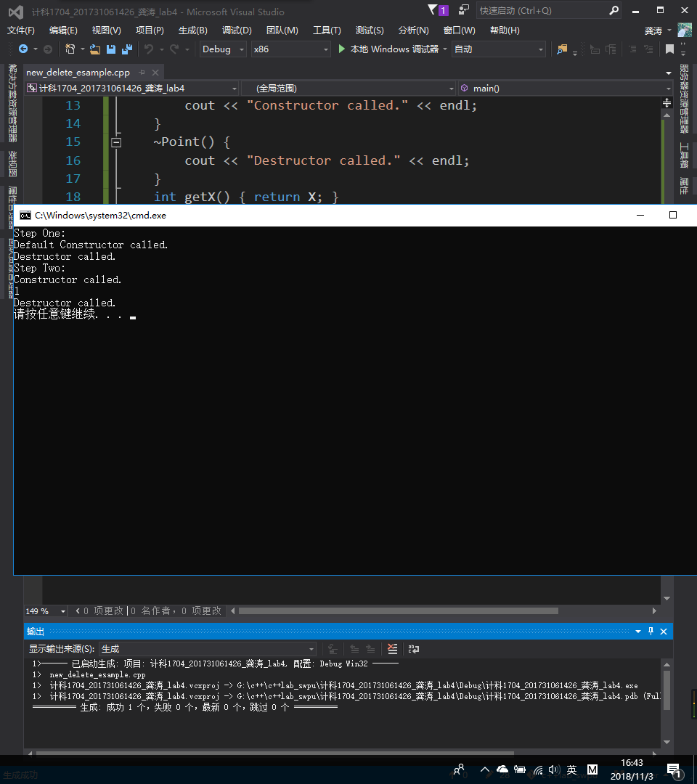
new和delete的用法: 动态申请内存创建对象
类型名 *ptr=new 类型名T（初值列表）
释放对象空间：
delete 对象指针;
编程题：仿照以上的new和delete的使用，设计长方形类Crectangle，包含数据成员：length、width，分别通过构造函数赋值；成员函数void setvalue(int x,int y)分别对成员length、width赋值；float area()计算面积。要求：用动态分配方式创建对象，用指针调用成员函数
注意：一定要用delete释放对象
源码：
#include<iostream>
using namespace std;
class Crectangle
{
public:
Crectangle();
Crectangle(int l, int w) {
length = l;
width = w;
}
~Crectangle();

void setvalue(int x, int y);
float area();

private:
int length;
int width;
};

Crectangle::Crectangle()
{
width = 0;
length = 0;
}

Crectangle::~Crectangle()
{
cout << "Desconstructor called." << endl;
}

void Crectangle::setvalue(int x, int y) {
length = x;
width = y;
}

float Crectangle::area() {
return length*width;
}

int main() {
int a, b;
cout << "一、默认参数：" << endl;
Crectangle *p1 = new Crectangle();
cout << "area = " << static_cast<float>(p1->area()) << endl;
delete p1;

cout << "二、构造函数传参数：" << endl;
Crectangle *p2 = new Crectangle(10,20);
cout << "area = " << static_cast<float>(p2->area()) << endl;
delete p2;

cout << "三、通过赋值函数setvalue设置参数：" << endl;
Crectangle *p3 = new Crectangle();
cout << "enter height and width:\n";
cin >> a >> b;
p3->setvalue(a, b);
cout << "area = " << static_cast<float>(p3->area()) << endl;
delete p3;

return 0;
}
运行结果：
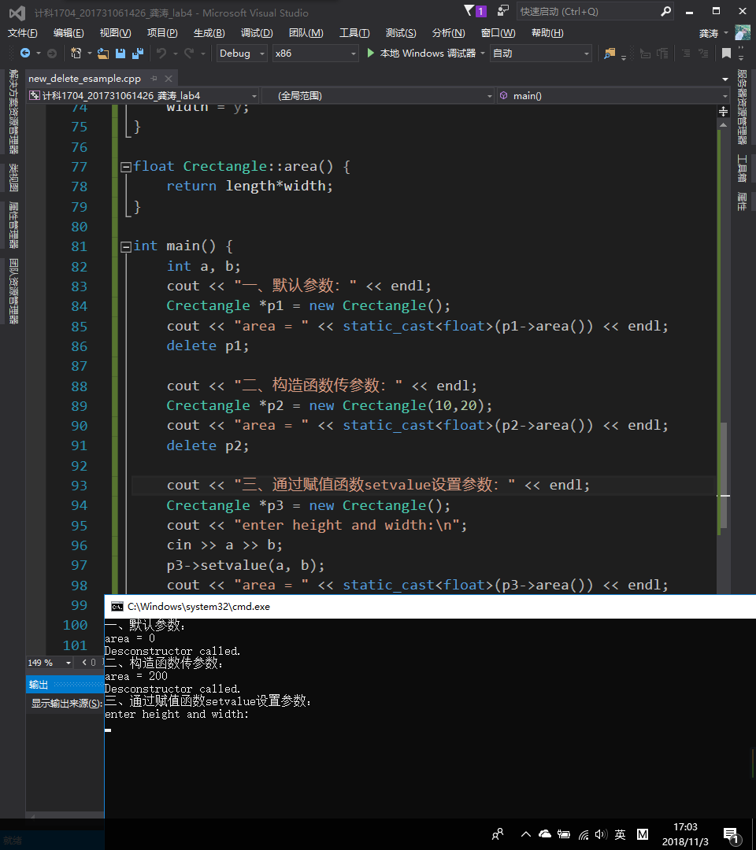
【实验3】改错题
#include <iostream>
using namespace std;
class MyClass {
public:
MyClass(int i) {
value = i;
cout << "Constructor called of " << value << endl;
}
// ERROR **********found**********
void Print() { cout << "The value is " << value << endl; }
// ERROR **********found**********
void ~MyClass() { cout << "Destructor called of " << value << endl; }
private:
// ERROR **********found**********
int value = 0;
};
int main() {
const MyClass obj(10);
obj.Print();
return 0;
}
更正：
#include <iostream>
using namespace std;
class MyClass {
public:
MyClass(int i) {
value = i;
cout << "Constructor called of " << value << endl;
}
void Print() const { cout << "The value is " << value << endl; }
~MyClass() { cout << "Destructor called of " << value << endl; }
private:
int value = 0;
};
int main() {
const MyClass obj(10);
obj.Print();
return 0;
}

【实验4】定义ArrayData类，包含数据成员：整型量count、整型指针arr，分别记录数组元素的个数、保存数组指针；成员函数setdata()，对count赋值、用new动态创建数组，并把指针赋于arr；int sum()，返回数组元素之和；void sort()，对数组排序。
#include <iostream>
using namespace std;
class ArrayData {
private:
int count;
int *arr;
public:
void setdata(int ar[],int m) {
int i;
count=m;
arr=new int[count];
for(i=0;i<count;i++)
arr[i]=ar[i];
}
int sum() { //补充代码 }
void sort() { //补充代码 }
void output() { for(int i=0;i<count;i++) cout<<arr[i]<<" "; }
~ArrayData() { delete[] arr; }
};
void main() {
int a[5],i;
ArrayData X;
cout<<"input data"<<endl;
for(i=0;i<5;i++) cin>>a[i];
X.setdata(a,5);
X.sort();
X.output();
}
完整代码：
#include <iostream>
using namespace std;
class ArrayData {
private:
int count;
int *arr;
public:
void setdata(int ar[], int m) {//设置数据
int i;
count = m;
arr = new int[count];
for (i = 0; i < count; i++)
arr[i] = ar[i];
}
int sum() { //求和
int sum = 0;
for (int i = 0; i < count; i++)
sum += arr[i];
return sum;
}
void sort() { //排序
for (int i = 0; i < count; i++) {
for (int j = i + 1; j < count; j++) {
if (arr[i] > arr[j]) {
int t = arr[i];
arr[i] = arr[j];
arr[j] = t;
}
}
}
}
void output(){ //输出结果
for (int i = 0; i < count; i++)
cout << arr[i] << " ";
}
~ArrayData() { delete[] arr; } //析构函数
};
void main() {
int a[5], i;
ArrayData X;
cout << "input data" << endl;
for (i = 0; i < 5; i++) cin >> a[i];
X.setdata(a, 5);
X.sort();
X.output();
cout << "sum = " << X.sum() << endl;
}
运行结果：
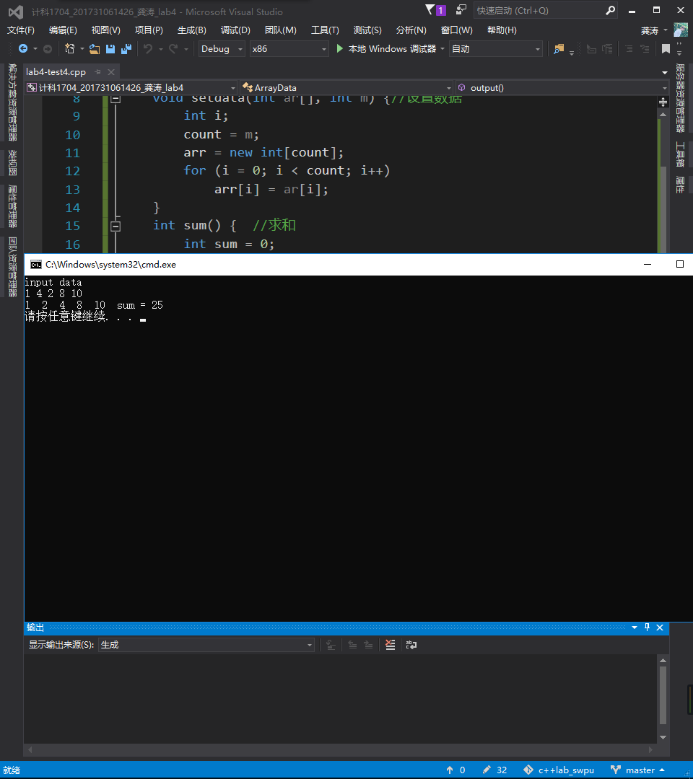
回答问题：
（1）为什么在析构函数中要使用delete[] arr;语句，用delete arr[]可以吗？
用new分配的内存，必须要用delete加以释放，否则会导致动态分配的内存无法被收回，使得程序占据的内存会越来越大，这叫做“内存泄漏 ”；
只能用delete[] arr,不能用delete arr[],这是c++语法规则。
（2）如果不用析构函数释放动态分配的数组，动态分配的数组在程序结束后，会被释放吗？
不会
实验报告要求
将以上各题的源程序、运行结果写在该题后面，以及实验中遇到的问题和解决问题的方法，以及实验过程中的心得体会，写在下面的空白中。

